VENDIM

Nr. 47, datë 7.7.2014

PËR MIRATIMIN E PAGESAVE TË RREGULLIMIT PËR VITIN 2014

Në mbështetje të neneve 9 dhe 12, pikat 1 dhe 3, të ligjit nr. 9072, datë 22.5.2003, “Për sektorin e energjisë elektrike”, të ndryshuar, Bordi i Komisionerëve i Entit Rregullator të Energjisë (ERE), në mbledhjen e tij të datës 7.7.2014, pasi shqyrtoi relacionin e përgatitur nga Drejtoria e Tarifave dhe Çmimeve, Drejtoria e Licencimit dhe e Monitorimit të Tregut dhe Drejtoria e Burimeve Njerëzore, Administrim Financës dhe Marrëdhënieve me Jashtë, mbi përcaktimin e pagesave të rregullimit për vitin 2014 për të licencuarit në sektorin e energjisë elektrike dhe konsiderojë të drejtë llogaritjen e pagesave të rregullimit sipas peshës specifike që zënë të ardhurat e secilit operator ndaj totalit të të ardhurave të sistemit.

Vendosi:

1. Përcaktimin e pagesave të rregullimit për vitin 2014 për të licencuarit në sektorin e energjisë elektrike sipas tabelës bashkëlidhur këtij vendimi.
Ky vendim hyn në fuqi menjëherë.
Ky vendim botohet në Fletoren Zyrtare.

KRYETARI
Petrit Ahmeti

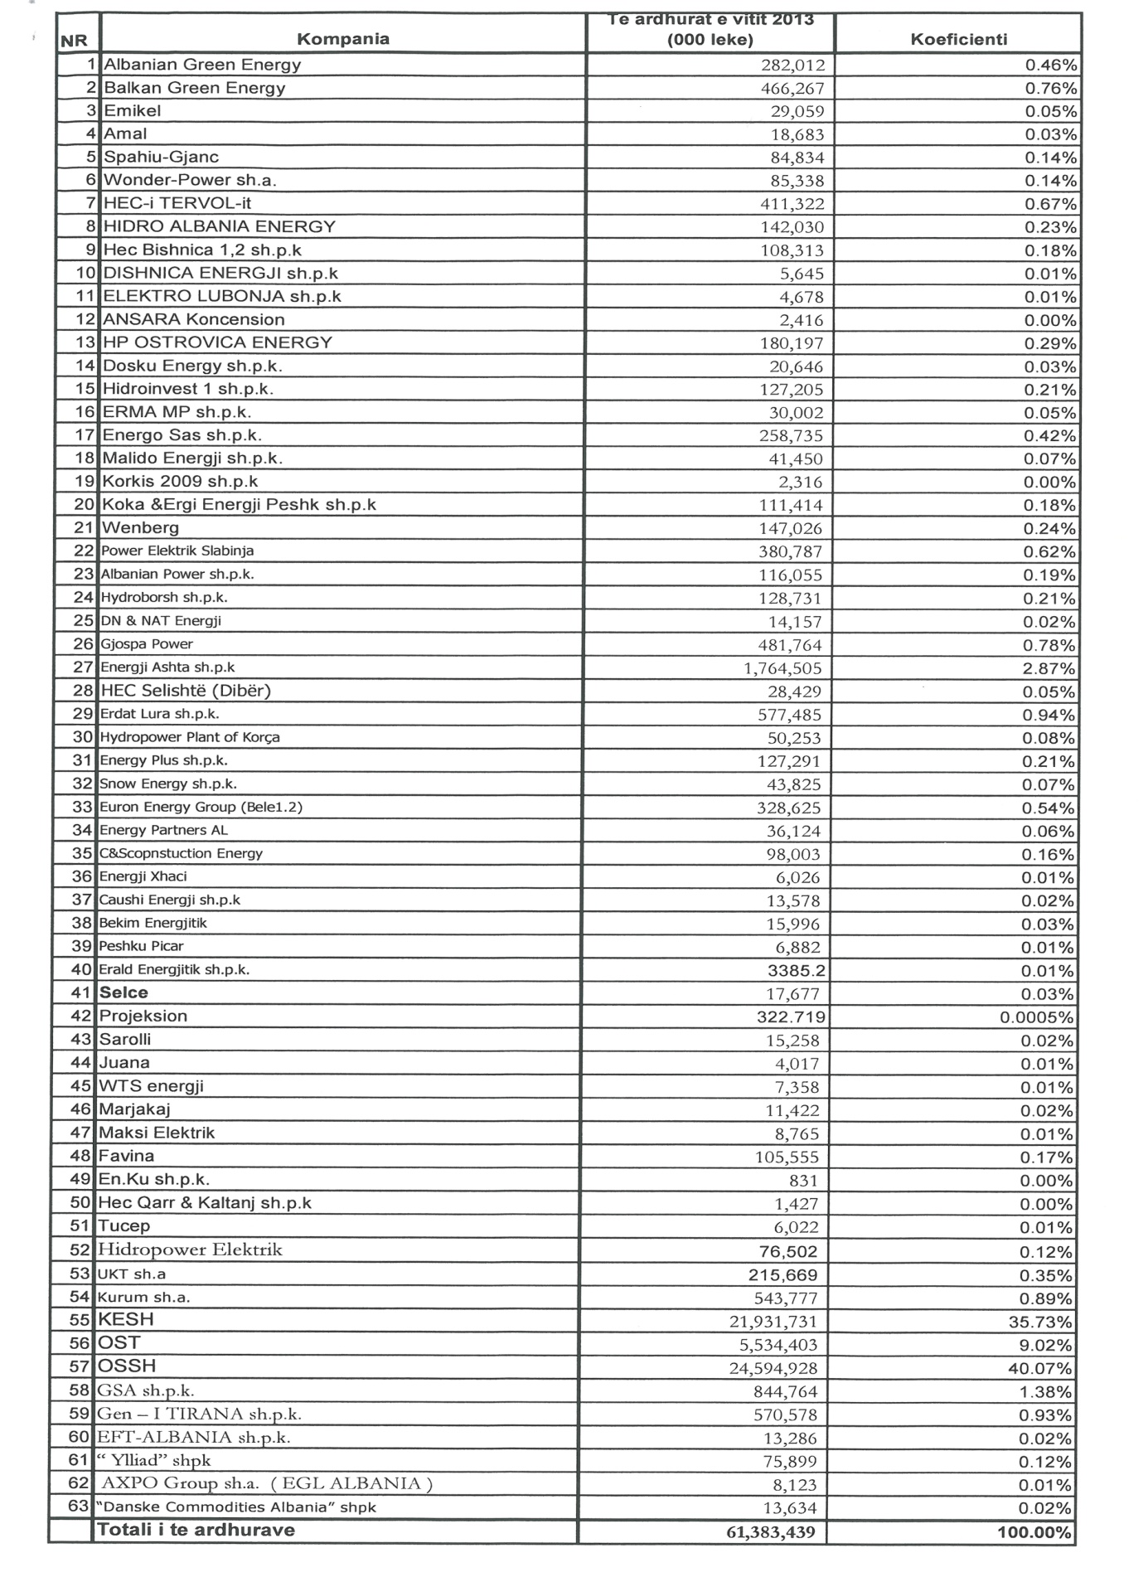
Shuma prej 119,558,000 lekësh është shpërndarë midis të licencuarve që kanë pasur aktivitet gjatë vitit 2013, duke përdorur koeficientët e mësipër.
Për gjithë sa më sipër, në mbështetje të neneve 9 dhe 12, pikat 1 dhe 3, të ligjit nr. 9072, datë 22.5.2003, “Për sektorin e energjisë elektrike”, të ndryshuar, ju propozojmë miratimin e pagesave të rregullimit për vitin 2014 sipas tabelës në vijim:
